Presseaussendung
13.08.2012

Ankündigung Turniere

Landesmeisterschaft Schnellschach,
18. August, Beginn 13.00 Uhr im Brauhaus Puntigam
Das Turnier ist offen. Es wird erstmals neben den Einzelwertungen für "Herren" und "Damen" auch eine Teamwertung geben. Gewertet werden jeweils die Ergebnisse von 4 Spieler/innen eines Vereines. Nennungen sind vor Ort bis 12.45 Uhr möglich. Auf die Einhebung des Nenngeldzuschlages von Euro 5,- für Nennungen am Spieltag werden wir verzichten. Das Turnier wird als Gedenkturnier für Sepp Katholing ausgetragen. Im Anschluss findet eine Grillparty statt. Essen und ein Getränk sind im Nenngeld enthalten.
Landesmeisterschaft Blitzschach,
24. August, Beginn 18.00 Uhr im Brauhaus Puntigam
Das Turnier ist offen bei den Damen und ein Rundenturnier bei den "Herren". Qualifziert sind die Monatssieger des Blitzcups und weitere Spieler/innen, die sich bei der LM im Schnellschach qualifizieren.
Internationales Graz Open 2012,
25. August bis 2. September, Brauhaus Puntigam
Gespielt wird eine international gewertete A-Gruppe und eine nationale gewertete B-Gruppe für Spieler/innen mit Elo unter 2000. Neu ist eine C-Gruppe, die von Montag bis Freitag mit Beginn 18.30 Uhr als fünfrundiges Turnier ausgetragen wird.
Alle Ausschreibungen finden sich auf der Website des LVB bzw. im Terminkalender des ÖSB und ChessResults.

EU Jugendmeisterschaften – Drei Medaillen für Österreich

Drei Medaillen holen die österreichischen Vertreter bei den EU-Jugendmeisterschaften 2012 in Mureck. Der Burgenländer Florian Mesaros gewinnt souverän den Bewerb der Buben U-12. Die Wienerinnen Dorothea Enache (U-08) und Min Wu (U-14) steuern Silbermedaillen bei. In der Medaillenstatistik reicht es für Rang 2 unter 21 Nationen.

Vom 1. bis 9. August organisierte Erich Gigerl die EU-Jugendmeisterschaften zum zehnten Mal in Österreich und zum neunten Mal in seinem Heimatort Mureck. Nur die Premiere fand im Rahmen der Kulturhauptstadt 2003 in Graz statt. Wie immer sorgte Gigerl mit großer Unterstützung des Landesjugendreferates und der Region für ausgezeichnete Rahmenbedingungen, die erneut 21 Nationen und fast 200 Spieler/innen nebst zahlreicher Begleitpersonen in die Südsteiermark lockten.

Im Turniersaal des Murecker Kulturzentrums spielen die jungen Österreicher/innen heuer hervorragend mit. Die stärkste Vorstellung gelingt im Bewerb der Buben U-12, indem gleich vier Einheimische ganz vorne mitspielen. Allerdings landen Bardhyl Uksini, Dominik Ly und Sebastian Mesaros am Ende geschlossen hinter den Medaillenplätzen auf den Rängen 4-6. Uksini und Ly verpassen das Podest erst in der Schlussrunde. Für das versöhnliche Ende sorgt aber der Burgenländer Florian Mesaros. Er spielt das ganze Turnier an der Spitze, behält auch im Finale die Nerven und darf sich über den EU-Jugendmeistertitel freuen.

Stark sind auch zwei Wienerinnen in den Bewerben der Mädchen. Min Wu holt hinter der Slowenin Sarah Ramadani die Silbermedaille in der U-14. Am anderen Ende der Altersgruppen gelingt Dorothea Enache das gleiche Kunststück in der U-8.

Enttäuschend verläuft das Turnier hingegen für Martin-Christian Huber. Der doppelte österreichische Meister, Huber gewann heuer sowohl die U-16 als auch die U-14, geht als Favorit in den Bewerb, kommt aber nicht so recht in Tritt und muss sich am Ende mit Rang 6 begnügen. Ebenfalls Rang 6 gibt es für Jasmin-Denise Schloffer bei den Mädchen und für Samuel Strobl in der U-8. Einen fünften Platz holt Nicolas Moser in der U-10.

In der Medaillenstatistik ist Deutschland mit zwei Goldmedaillen knapp vor Österreich mit einmal Gold und zweimal Silber. Ungarn und der Tschechischen Republik gelingen je vier Medaillen.

Alle Medaillengewinner/innen

Rg. | EuYCC U-08 Boys | sex | FED | EloI | Pkt. | Wtg1 | Wtg2
1 | Horobrijs Daniils |  | LAT | 1580 | 7,5 | 50,5 | 39
2 | Stroe Flavius-Gabriel |  | ROU | 0 | 7,5 | 47 | 37
3 | Bin-Suhayl Ieysaa |  | ENG | 0 | 7 | 47,5 | 37
Rg. | EuYCC U-08 Girls | sex | FED | EloI | Pkt. | Wtg1 | Wtg2
1 | Schmidtmann Samantha | w | GER | 0 | 5,5 | 38 | 29,5
2 | Enache Dorothea | w | AUT | 0 | 5 | 45 | 35
3 | Schmidtmann Kimberly | w | GER | 0 | 4 | 37 | 29
Rg. | EuYCC U-10 Boys | sex | FED | EloI | Pkt. | Wtg1 | Wtg2
1 | Chukavin Kirill |  | EST | 1871 | 8,5 | 47 | 37
2 | Haase Pavel |  | CZE | 1553 | 6,5 | 46 | 35
3 | Matos Balint |  | HUN | 1646 | 6 | 50,5 | 38
Rg. | EuYCC U-10 Girls | sex | FED | EloI | Pkt. | Wtg1 | Wtg2
1 | Schneider Jana | w | GER | 1651 | 5,5 | 50,5 | 38,5
2 | Peycheva Gergana | w | BUL | 1700 | 5,5 | 47,5 | 37,5
3 | Kovacs Judit | w | HUN | 1624 | 5,5 | 47,5 | 36,5
Rg. | EuYCC U-12 Boys | sex | FED | EloI | Pkt. | Wtg1 | Wtg2
1 | Mesaros Florian |  | AUT | 2045 | 7 | 49,5 | 39,5
2 | Vykouk Jan |  | CZE | 1966 | 6,5 | 53 | 41,5
3 | Toth Tamas |  | HUN | 1826 | 6,5 | 51 | 39,5
Rg. | EuYCC U-12 Girls | sex | FED | EloI | Pkt. | Wtg1 | Wtg2
1 | Radeva Viktoria | w | BUL | 1767 | 5,5 | 44,5 | 34,5
2 | Mirza Diana | w | IRL | 1712 | 5 | 46 | 35,5
3 | Morvay Eszter | w | SVK | 1572 | 5 | 44 | 34
Rg. | EuYCC U-14 Boys | sex | FED | EloI | Pkt. | Wtg1 | Wtg2
1 | Peczely Sebastian Zsombor |  | HUN | 2045 | 7,5 | 50,5 | 40
2 | Haavamae Henrik |  | EST | 1950 | 7 | 47 | 36
3 | Petr Jan |  | CZE | 2001 | 6,5 | 52,5 | 40,5
Rg. | EuYCC U-14 Girls | sex | FED | EloI | Pkt. | Wtg1 | Wtg2
1 | Ramadani Sarah | w | SLO | 1722 | 5,5 | 43,5 | 34,5
2 | Wu Min | w | AUT | 1831 | 5 | 40 | 31
3 | Suchomelova Simona | w | CZE | 1742 | 5 | 39,5 | 30

Medaillenstatistik

Rg. | FED | Gold | Silber | Bronze | Gesamt
1 | GER | 2 |  | 1 | 3
2 | AUT | 1 | 2 |  | 3
3 | EST | 1 | 1 |  | 2
4 | BUL | 1 | 1 |  | 2
5 | HUN | 1 |  | 3 | 4
6 | LAT | 1 |  |  | 2
7 | SLO | 1 |  |  | 1
8 | CZE |  | 2 | 2 | 4
9 | ROU |  | 1 |  | 1
10 | IRL |  | 1 |  | 1
11 | ENG |  |  | 1 | 1
12 | SVK |  |  | 1 | 1

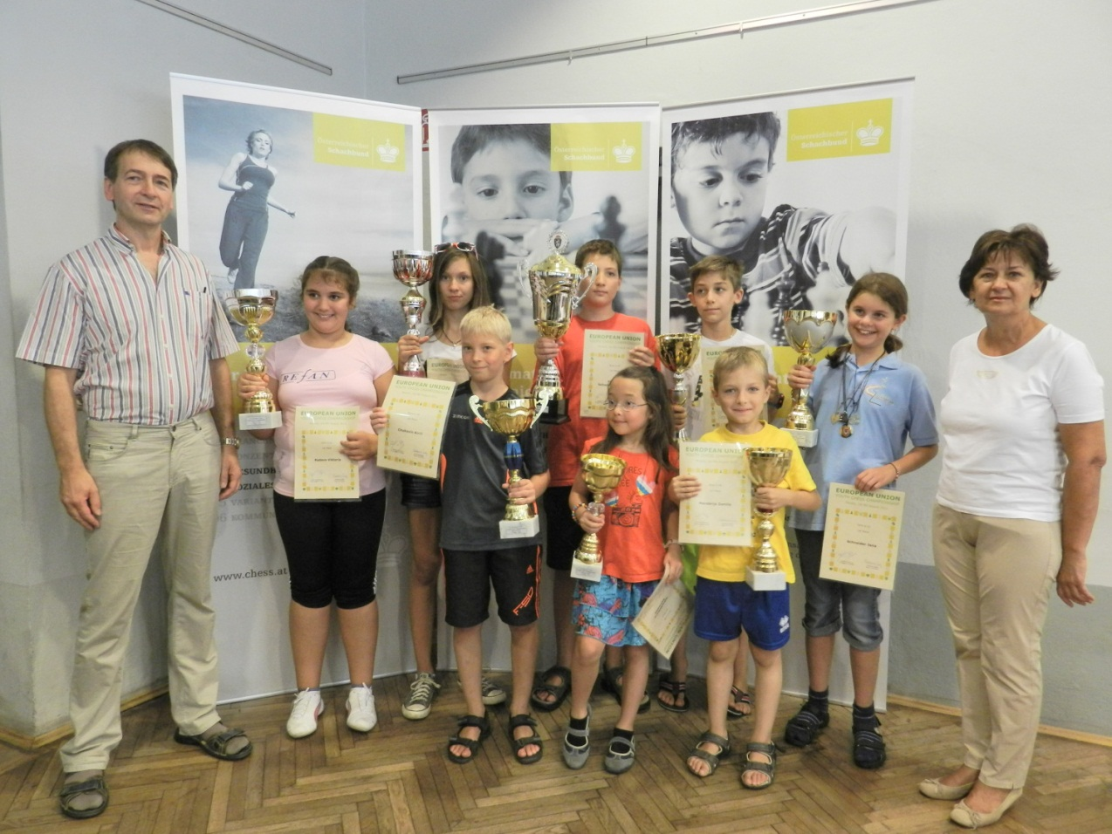
Organisator Gigerl mit allen EU-Sieger/innen und Bgm. Sudy
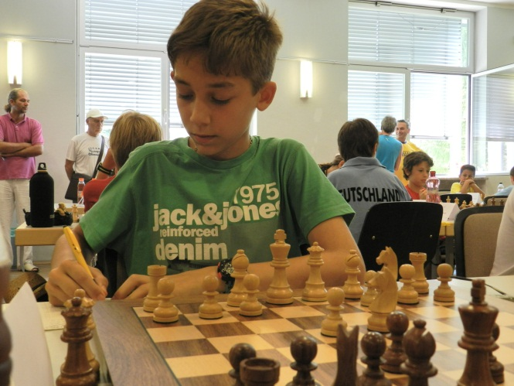
Florian Mesaros
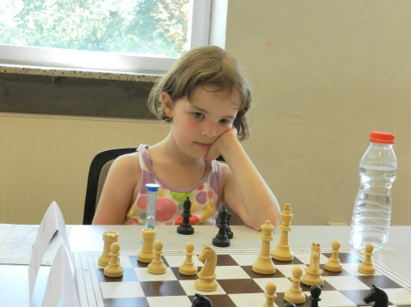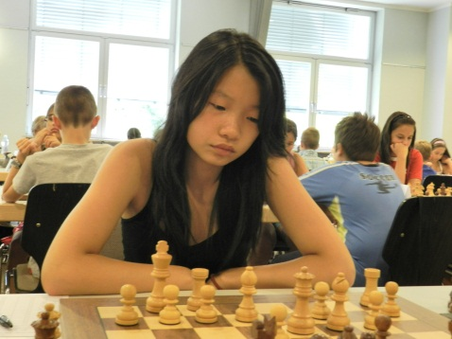
Enache Wu

Termine

18.08.2012
Steirische Landesmeisterschaft Schnellschach
Sepp Katholnig Gedenkturnier mit Grillparty
Graz - Brauhaus Puntigam, 9 Runden Schweizer System, Wertungen: Allgemeine Klasse, Damen, Team.
Nennungen an: styria@chess.at
Ausschreibung (pdf)
24.08.2012
Steirische Landesmeisterschaft Bliltzschach
Graz - Brauhaus Puntigam, Rundenturnier mit qualifzierten Teilnehmern und Restplätzen. Qualifzierte und Interessierte nennen an: styria@chess.at
Ausschreibung (pdf)
24.08.2012
Steirische Landesmeisterschaft Damen Bliltzschach
Graz - Brauhaus Puntigam, Rundenturnier mit qualifzierten Teilnehmerinnen. Qualifzierte und Interessierte (Restplätze) nennen an: a.schmidbauer12@gmail.com
Ausschreibung (pdf)
25.08.-02.09.2012
19. Internationales Open Graz
Graz - Brauhaus Puntigam. Erstmals drei Gruppen: A und B 9 Runden Schweizer System, Nennschluss: 14.30 Uhr vor Ort.
NEU!! C-Gruppe: 5 Runden Schweizer System, Nennschluss: 18.00 vor Ort. Voranmeldung erbeten.
Ausschreibung (pdf), Invitation
Online-Anmeldung
09.09.2012
20. Feldbacher Int. Süd-Ost-Blitzturnier
Feldbach - Mehrzweckhalle, Beginn: 14.00 Uhr.
Ausschreibung

15.09.2012
Blitzschachturnier im Sulmtal
St. Martin - GH Otternitzerhof, 11 Runden Schweizer System, Beginn: 15.00 Uhr
Ausschreibung (pdf)
23.09.2012
60 Jahre Schachklub Bärnbach - Schnellschachturnier
Bärnbach - Volkshaus, Beginn: 14.00 Uhr.
Ausschreibung

02.10.-27.11.2012
Landesmeisterschaft Senioren
Graz - Brauhaus Puntigam, 9 Runden Schweizer System, Voranmeldung erbeten..
Ausschreibung (pdf)

